Záró beszámoló megvalósult fejlesztésről

VP6-19.2.1.-93- Velencei-tó Térségfejlesztő Közhasznú Egyesület Helyi felhívás keretében benyújtott kifizetési kérelemhez

Helyi felhívás címe: | Értékmentés a vidéki életminőség fejlesztése
A helyi felhívás kódszáma: | VP6-19.2.1.-93-3-17
A projekt címe: | Többfunkciós, játszótér kialakítása
Kedvezményezett neve: | SUKORÓ KÖZSÉG ÖNKORMÁNYZATA
Postacím: | 8096 Sukoró, Óvoda utca 2/A
Székhely: | 8096 Sukoró, Óvoda utca 2/A
Adószám: | 15727622-2-07
Aláírásra jogosult képviselője: | Mészárosné Hegyi Gyöngyi Éva
Ügyfél-azonosító | 1005263237
A projekt megvalósításának helye: | SUKORÓ
A projekt megvalósításának címe: | 8096 Sukoró, Fehérvári út 416 hrsz.
A projekt teljes költségvetésének összege: | 7.172.799,- Ft
A projekt támogatás összege: | 4.499.993,- Ft
A beszámoló tárgyát képező időszak | 2018.10.01.
A beszámoló tárgyát képező időszak | 2019.07.20.

Projekt pénzügyi elszámolására vonatkozó adatok (1. mérföldkő)
Kifizetési kérelem benyújtásának dátuma | 2019.07.25. | elszámolni kívánt nettó kiadás összege | 7.166.800,- Ft
Kifizetési kérelem benyújtásának dátuma | 2019.07.25. | kalkulált támogatás összege | 4.499.993,- Ft

Sukoró Község Önkormányzat elhatározása, hogy a Kis – tó tér, mint a település fontos közösségi tér megújítása a project eredményeként megvalósult. A teret az elmúlt időszakban folyamatosan fejlesztettük: köztéri kondicionáló gépek kerületek kihelyezésre, közösségi kemence, fedett/árnyékos pihenőhely valósult meg, járda és kerékpárút épült, bővült az aszfaltos útcsatlakozás, közúti forgalomcsillapítás segíti a biztonságosabb közlekedést, műfüves foci és teniszpálya készült, utóbb „B” tip. tornapálya” került fejlesztésre. A tér fő forgalomvonzó létesítménye a Gémeskút étterem is folyamatosan fejlődik.
A fejlesztés során egy többfunkciós játszótér került kialakításra. Telepítési vázlat szerint a játszóelemek a régi játszótér helyére kerültek elhelyezésre: Háry János játszóvár, a Hüvelyk Matyi hinták és a Góliát drótkötél.
Háry János játszóvár fajátszó komplexum, négy toronnyal. Az első torony három oldalról körbevett kötélhálóval közelíthető meg, ahonnan láncos egyensúlyozó vezet a második toronyhoz melyről 200cm-es hullámcsúszdán lehet lecsúszni. A harmadik tornyot láncos gerenda köti össze, melyről tűzoltó csúszdán lehet lecsúszni, illetve mászókövek segítségével is fel lehet jutni a toronyba. Innen a negyedik toronyba alagúton keresztül lehet eljutni, valamint létrás függeszkedő segítségével is fel lehet menni a talajszintről ebbe a toronyba, melyről 250cm-es beülőkaros csúszdán keresztül juthatnak le. A létrás - függeszkedő kihívás az ügyesebb gyerekek számára.

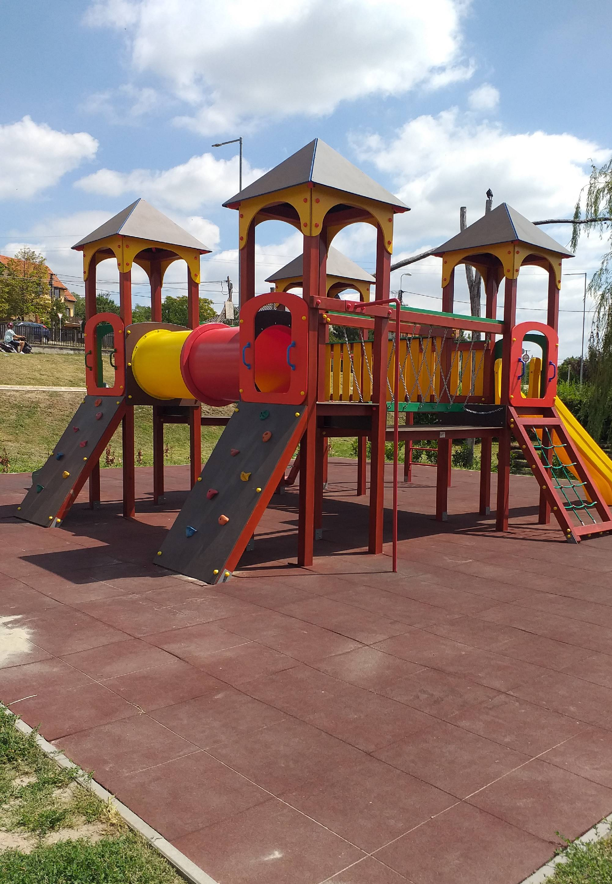

Hüvelyk Matyi fa hinta 2 db. állványos lánccal ellátott laphintából áll.
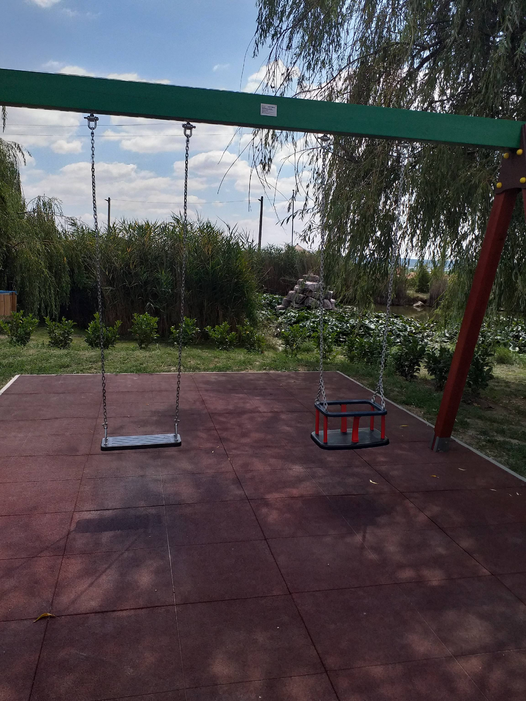

Góliát drótkötél ügyességi és készségfejlesztő fajáték. Megerősített, masszív, a 2db „A” alakú faszerkezetet alubetétes ülőrésszel, biztonsági lánccal szerelt drótkötélpálya köt össze, ahol a gyerekek 20m-en keresztül lendülettel tudnak csúszni. Az indulást 100cm-es pódiumról kezdhetik meg, majd a pálya végén gumiütközéses csillapítással fejezhetik be a csúszást.
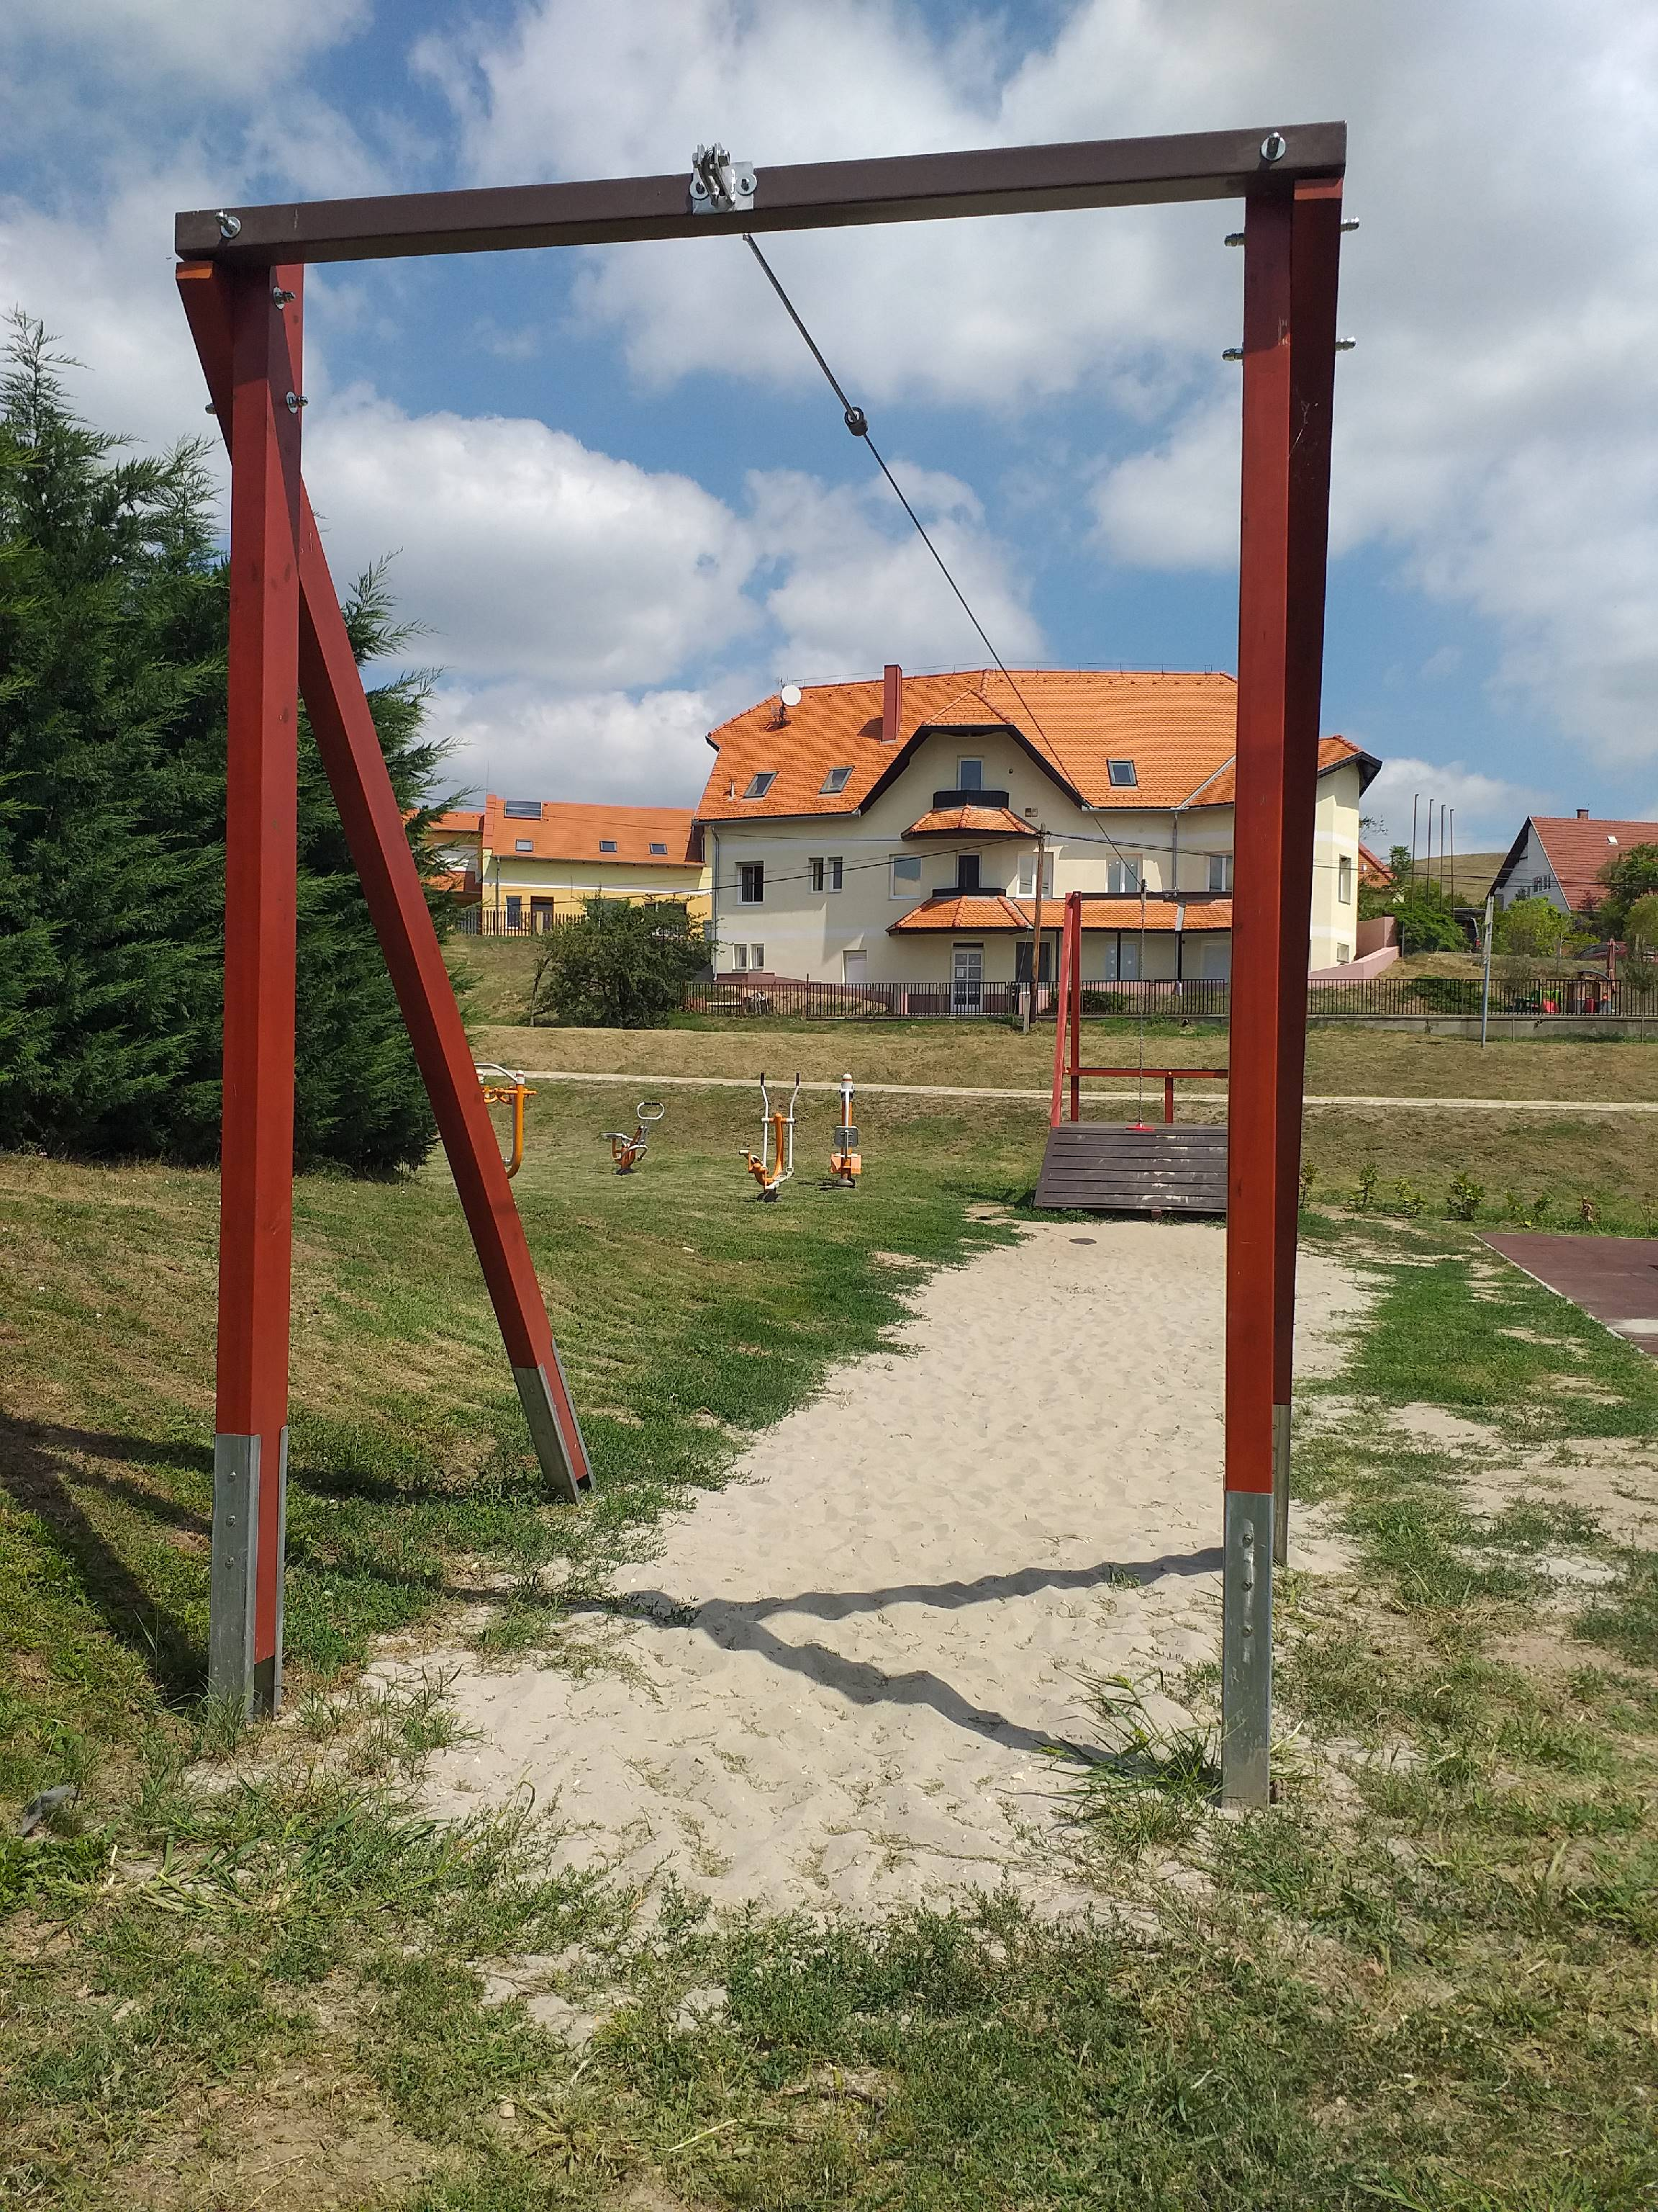

A projekt megvaslósítás során az önkormányzat figyelembe vette a költséghatékonysági szempontokat. A megvalósult fejlesztés kapcsolódik a Velencei-tó Térségfejlesztő Közhasznú Egyesület helyi fejlesztési Stratégiájában megfogalmazott alapelvekhez, valamint a szolgáltatások fejlesztése és a közösségi élet, vonzó vidéki élettér kialakítás alapcélokhoz. A fejlesztés hozzájárul a település gazdasági és társadalmi fejlődéséhez, valamint a település és a Velencei tó turisztikai vonzerőjének növeléséhez.
A fejlesztés eredménye, hogy a település központjában elhelyezkedő többfunkciós közösségi játszótéret a helyi oktatási intézményekben tanuló gyerekek szabadidős, sportolási lehetőségként tudják használni.

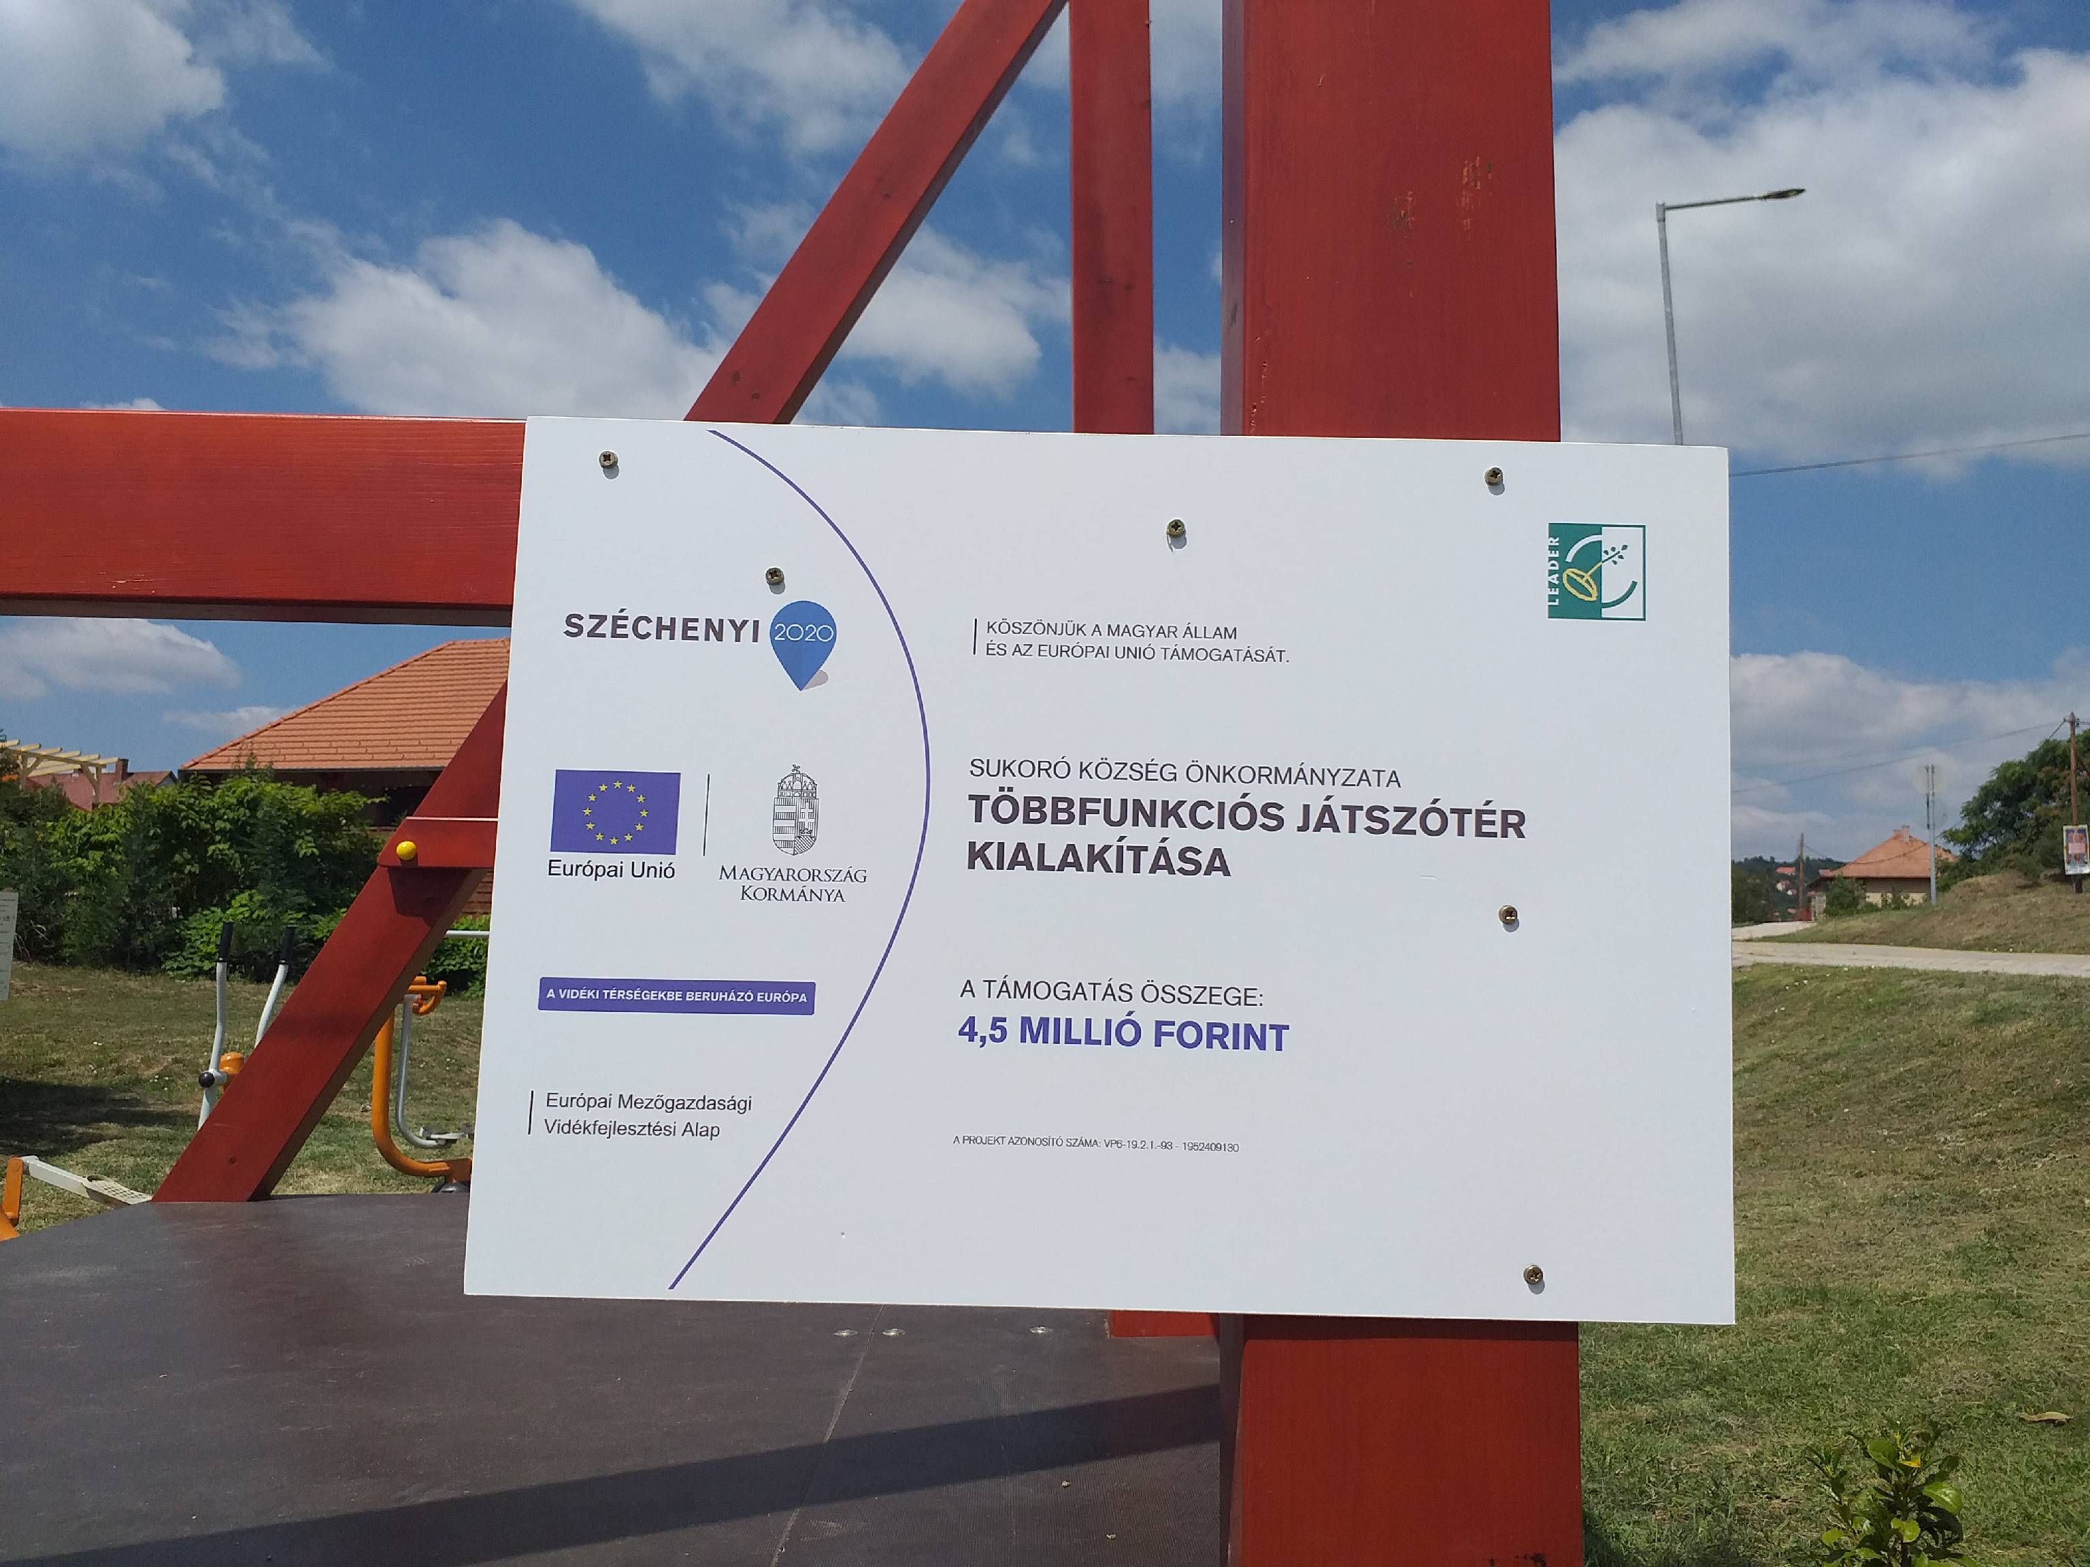
Az önkormányzat a kötelező nyilvánosággal kapcsolatos feladatait folyamatosan biztosítja.

Sukoró, 2019. december 12.
Mészárosné Hegyi Gyöngyi Éva
SUKORÓ KÖZSÉG ÖNKORMÁNYZATA

